实 验 报 告





课 程 ：计算机组成原理

实验名称：汉字编码实验、奇偶检验实验

学 院 ：石油学院

专 业 ：数据科学与大数据技术

学 号 ：2023015509

姓 名 ：胡林森

2024年秋季学期

一、实验目的

1.汉字编码实验

- 理解汉字机内码、区位码，最终能利用相关工具批量获取一段汉字文字的GB2312机内码，并利用简单电路实现汉字GB2312机内码与区位码的转换；

- 了解字形码显示的基本原理，能在实验环境中实现汉字GB2312编码的字形码点阵显示。

2.奇偶检验设计实验

- 掌握奇偶校验基本原理和特性，能在Logisim中利用基本逻辑门电路设计实现偶校验编码电路、偶校验检错电路。

二、实验内容

1.汉字编码实验

a) 设计国标转区位码电路

利用Logisim打开实验资料包中的data.circ文件，在对应子电路中完成国标码转区位码电路的逻辑设计，其电路封装与引脚功能描述如表1.1所示。

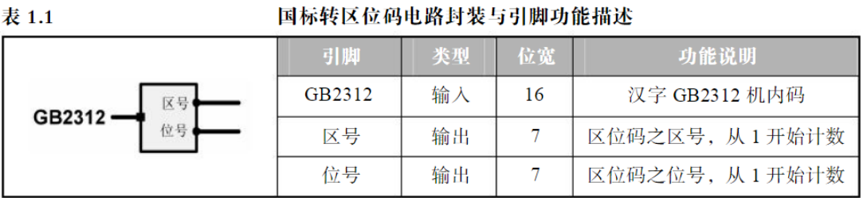

实验电路框架如图1.2所示。注意图1.2中输入引脚GB2312及输出引脚区号、位号均连接到对应的隧道标签，Logisim中同名的隧道标签在逻辑上是连通的，图1.2中探测区的探针就是利用隧道标签直接显示对应引脚的值。

为方便自动测试，后续所有实验中严禁调整电路封装，严禁增、删、改引脚等会引起电路封装变化的操作，如调整引脚的标签名、朝向、位置等。只能通过隧道标签方式使用输入、输出引脚。

电路中已经给出了输入引脚GB2312及输出引脚区号、位号的隧道标签，由于16位区位码两个字节的最高位均为0，故图1.2中直接通过分线器将区位码中的0~6位和8~14位解析为7位的区号和位号。

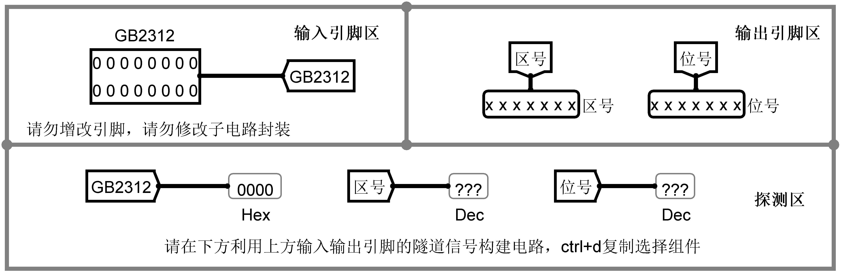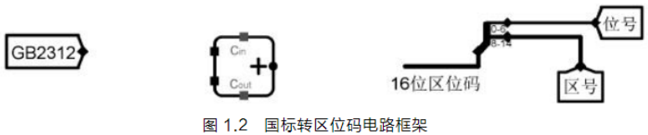

根据汉字GB2312标准定义，GB2312机内码=区位码+A0A0H，所以区位码=GB2312机内码-A0A0H。

实验要求利用一个加法器实现GB2312机内码到区位码的转换，读者可以利用补码减法变加法的特性，自行求解-A0A0H的补码后再利用线路组件库中的常量组件实现加法，也可以直接使用运算组件库中的求补器。

完成国标转区位码电路设计后，可以在汉字显示电路中进行汉字显示功能测试，如果电路设计正确，应能显示正确的汉字。

b) 汉字GB2312机内码提取实验

尝试在图1.1中的ROM存储器存人电路中指定的文字（姓名+1首诗或词），汉字GB2312机内码可以通过网上查码表获得，也可以编写程序或利用软件工具直接将文本文件中的汉字机内码批量读出并转换为十六进制输出。将对应汉字机内码存人ROM中后，开启时钟自动仿真并观察LED点阵的汉字显示效果。

2.奇偶检验设计实验

a) 设计16位偶校验编码电路

根据偶校验编码规则，利用基本逻辑门电路实现输出与输入之间的逻辑关系，注意不允许直接使用Logisim中的奇偶校验组件。

b)设计17位偶校验检错电路

在Logisim中打开实验资料包中的data.circ文件，在对应子电路中完成偶校验检错电路，根据偶校验检错、解码规则，利用基本逻辑门电路实现输出与输入之间的逻辑关系。

c)偶校验传输测试

在偶校验传输测试子电路中测试偶校验编码、检错电路功能实现是否正确，并观察数据传输过程中何时会出现误报情况，分析偶校验传输的性能，线下测试无误。

三、实验步骤

1.汉字编码步骤概述：

设置常量与连接电路：

引入一个16位的常量，其值设为DEF0（十六进制）。

将此常量与GB2312国标码输入到加法器中。

加法器的输出端连接到区位码输出端

详细步骤：

初始化与连接：

在电路中设置一个16位宽的常量，赋值为DEF0（十六进制）。

将此常量与输入的GB2312国标码通过加法器进行相加。

将加法器的输出作为区位码的输出。

输入国标码并存储：

将给定的文本“１２３４５ＡＢＣＤＥＦＧａｂｃｄｅｆｇ轻轻的我走了，正如我轻轻的来；我轻轻的招手，作别西天的云彩。那河畔的金柳，是夕阳中的新娘；波光里的艳影，在我的心头荡漾。”转化为对应的国标码。

将这些国标码存储到ROM中，以便后续读取和处理。

调试与验证：

在Logisim的绘图区域中，使用CTRL+K快捷键自动运行时钟。

观察输出端的区位码，确保其与预期结果一致。

若电路连接正确且逻辑无误，应能得到如图1.3所示的结果（注意：原文中未给出图1.3的具体内容，此处假设为验证结果的示意图）。

2奇偶检验设计

连接线路：

按照设计要求连接奇偶检验电路的相关线路。

确保在数据传输过程中，若数据无误，则左右两边的字相同，“检错位”指示灯不亮，“数据正确”指示灯亮绿灯。

实验验证：

在传输过程中引入故意错误，观察“检错位”和“数据正确”指示灯的变化情况。

验证奇偶检验电路的正确性和可靠性。

四、实验结果

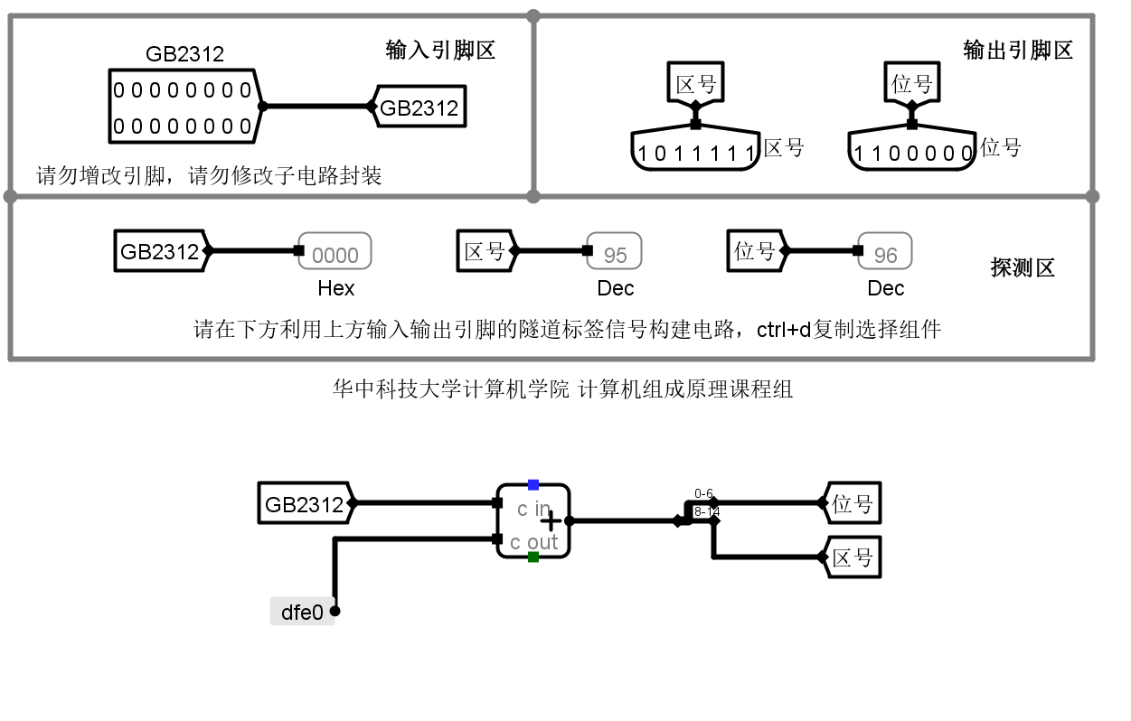

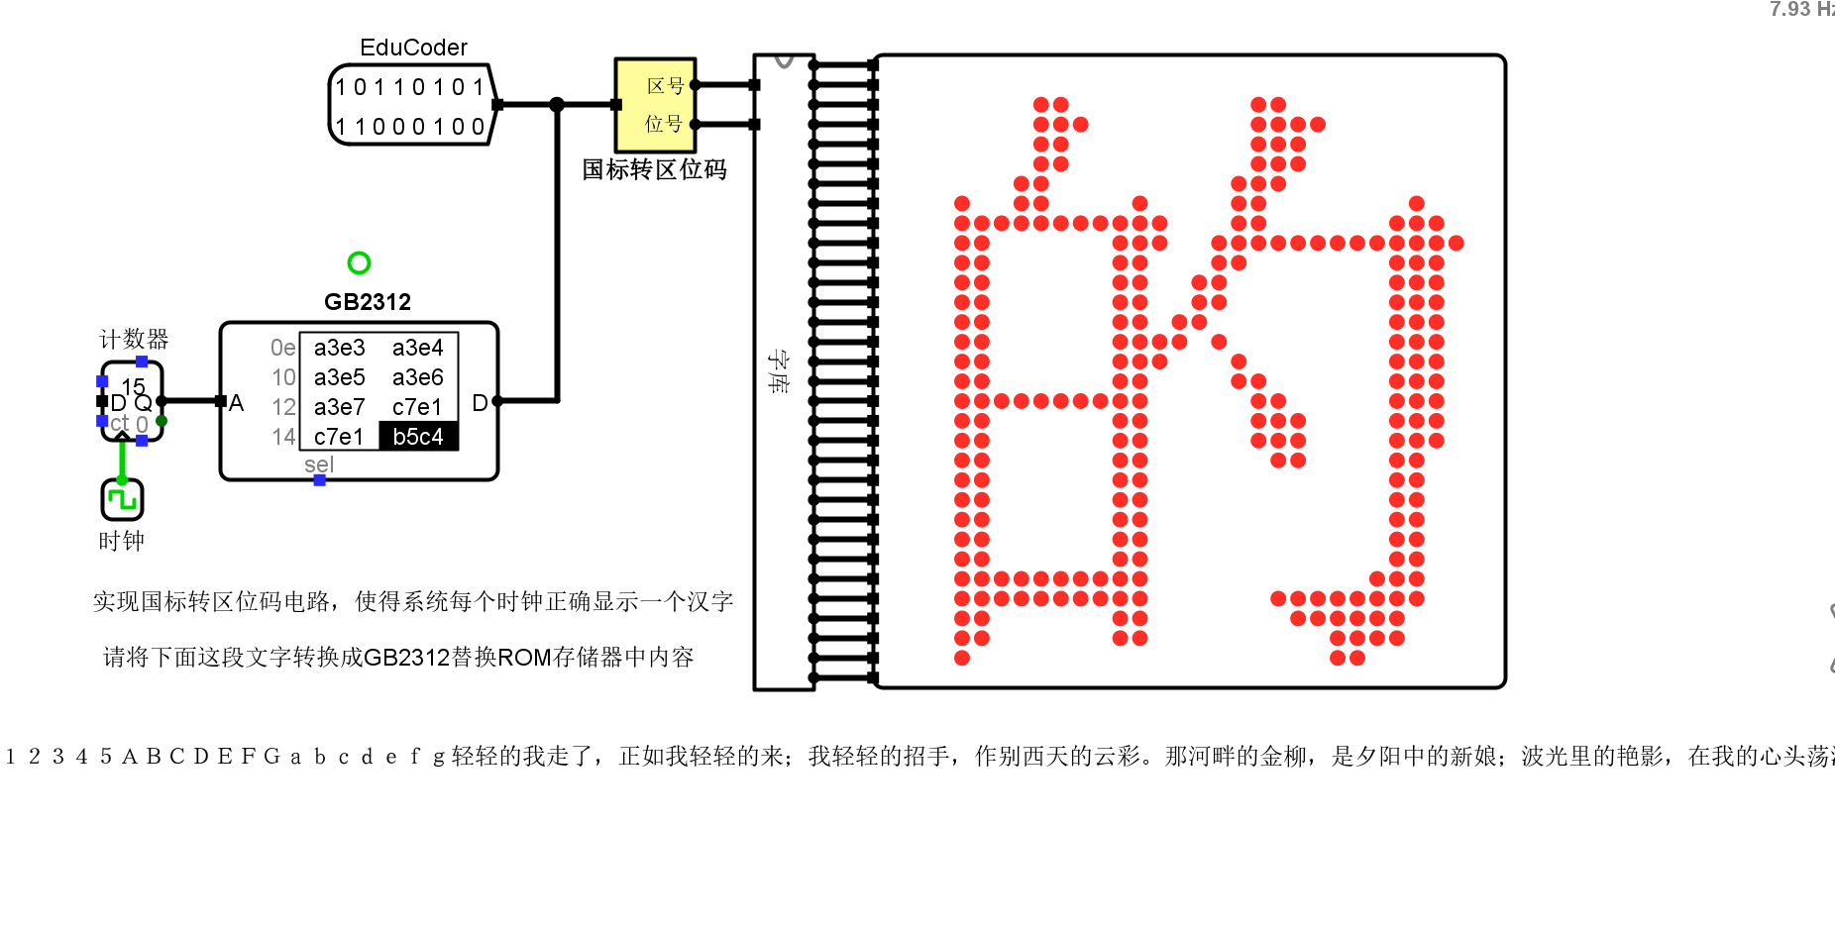

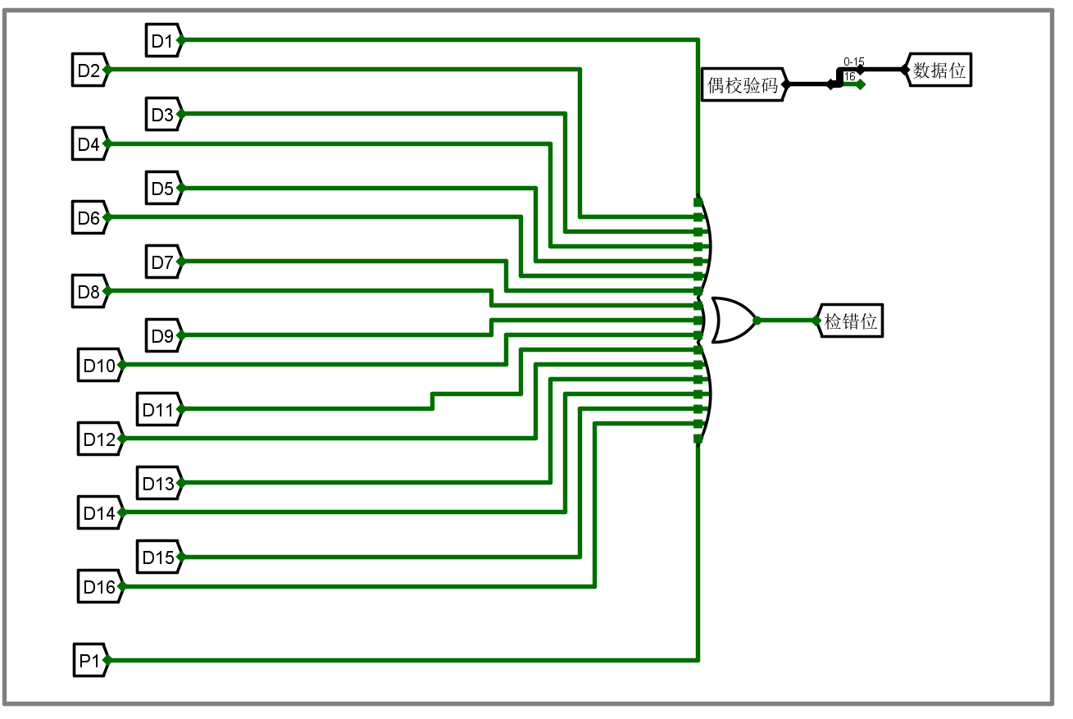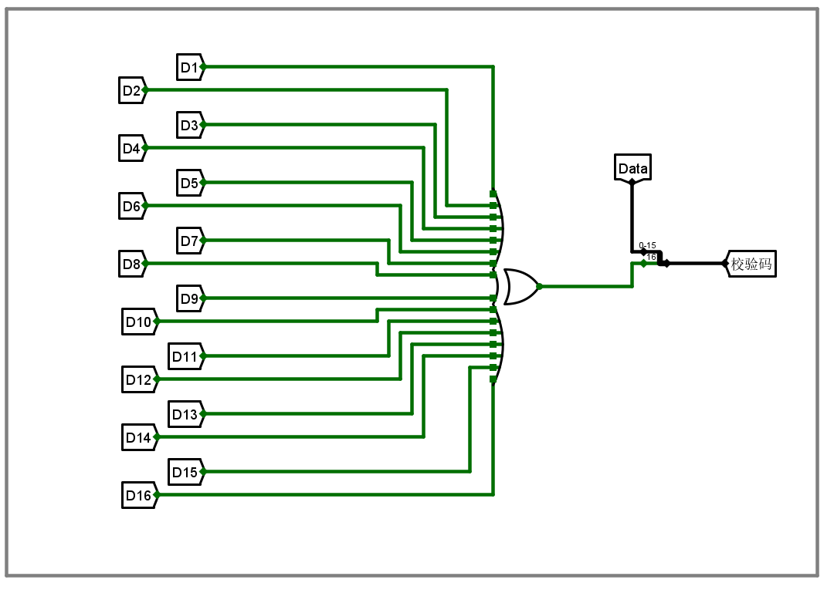

五、问题和感想